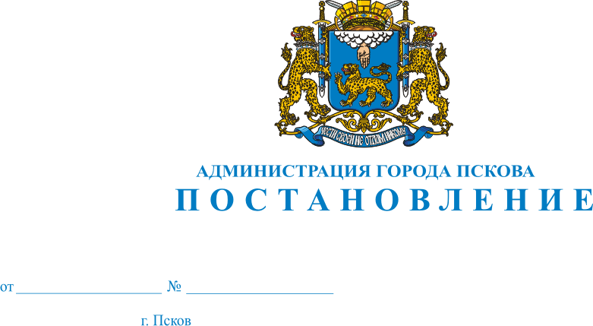
1366
23.08.2018

Об организации и подготовке концертной программы «Золотая осень 2018»

В целях подготовки концертной программы «Золотая осень 2018», руководствуясь ст. 32, 34 Устава муниципального образования "Город Псков", Администрация города Пскова постановляет:
1. Определить место и дату проведения концертной программы «Золотая осень 2018»:
09 сентября 2018 года – Октябрьская площадь до пересечения с ул. Некрасова с 09.00 до 16.00.
2. Установить расстояние от мест проведения основных праздничных мероприятий, указанных в п. 2 настоящего постановления, прилегающую территорию, на которой не допускается розничная продажа алкогольной продукции, в радиусе 50 метров 09 сентября 2018 с 11.00 до 14.00.
3. Управлению культуры Администрации города Пскова (Мартынов Ю.А.) совместно с Комитетом по физической культуре, спорту и делам молодежи Администрации города Пскова (Гаврилов А.Н.) и Управлением образования Администрации города Пскова (Кузыченко А.С.) разработать план проведения концертной программы «Золотая осень 2018».
4. Управлению культуры Администрации города Пскова (Мартынов Ю.А.):
1) организовать проведение концертной программы «Золотая осень 2018» согласно плану мероприятий;
2) обратиться в УМВД России по городу Пскову (Сурин С.А.) с заявкой на обеспечение охраны общественного порядка, проезда автотранспортных средств участников программы к месту проведения в соответствии с планом мероприятия.
5. Управлению образования Администрации города Пскова (Кузыченко А.С.), Комитету по физической культуре, спорту и делам молодежи Администрации города Пскова (Гаврилов А.Н.) оказать содействие Управлению культуры Администрации города Пскова в подготовке и проведении концертной программы «Золотая осень 2018».
6. Управлению городского хозяйства Администрации города Пскова (Таратынов Д.Д.):
1) организовать уборку территорий в местах проведения концертной программы «Золотая осень 2018»;
2) подготовить необходимые документы по ограничению движения автотранспорта при проведении концертной программы «Золотая осень 2018».
7. МП г. Пскова "Центр социологии и маркетинга" (Тюменцев В.А.), МП г. Пскова "Городской парк культуры и отдыха им. А.С.Пушкина" (Шелемба Е.В.) организовать торговлю промышленными и продовольственными товарами в местах проведения концертной программы «Золотая осень 2018».
8. Отделу потребительского рынка и услуг Администрации города Пскова (Сукманов А.В.) осуществлять контроль за организацией торговли в местах проведения концертной программы «Золотая осень 2018».
9. Финансовому управлению Администрации города Пскова (Винт Т.Г.) обеспечить финансирование расходов на организацию и проведение концертной программы «Золотая осень 2018», за счет средств, предусмотренных в бюджете города Пскова на 2018 год на праздничные и спортивные мероприятия.
10. Опубликовать настоящее постановление в газете "Псковские новости" и разместить на официальном сайте муниципального образования "Город Псков" в Интернете.
11. Настоящее постановление вступает в силу с момента его официального опубликования.
12. Контроль за исполнением настоящего постановления возложить на заместителя Главы Администрации города Пскова Коновалова А.В.

Глава Администрации города Пскова А.Н. Братчиков

